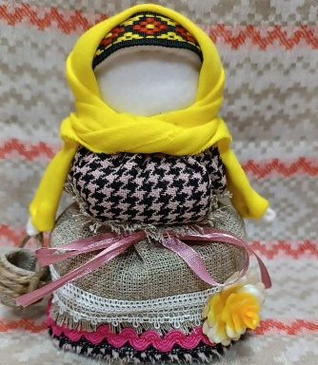
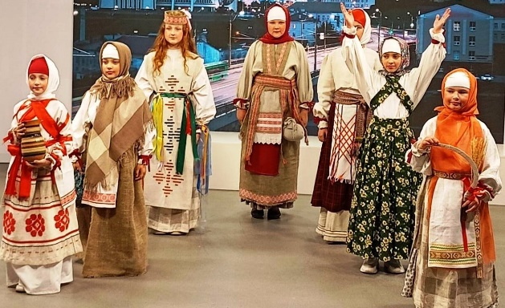
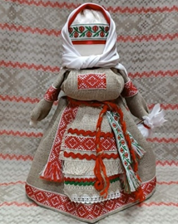
- Наименование проекта: «Мини-музей белорусских народных кукол и кукол-мотанок»
- Срок реализации проекта: 24 месяца
- Организация-заявитель предлагающая проект: Государственное учреждение культуры «Ивьевский центр культуры и досуга».
- Цель проекта: Приобщение детей и молодёжи к народной культуре, традициям и обычаям через знакомство с белорусской народной куклой и фольклором.
- Задачи, планируемые к выполнению в рамках реализации проекта:
- образовательная: ознакомление с историей возникновения куклы, её видами и способами изготовления;
- воспитательная: формирование уважения к культурному наследию, традициям и труду предков;
- культурно-познавательная: понимание роли куклы как символа, оберега и хранительницы семейного очага;
- интерактивная: развитие интереса к созданию собственных кукол (мастер-классы) и творческому переосмыслению традиций.
- Целевая группа:
- Дети, молодёжь
- туристы (граждане Республики Беларусь, иностранные граждане).
- Краткое описание мероприятий в рамках проекта:
- создание мини-музей на базе отдела ремёсел и традиционной культуры ГУК «Ивьевский центр культуры и досуга»;
- проведение мастер-классов и интерактивных программ по созданию белорусской куклы;
- закупка необходимых материалов для внутренней отделки помещения и необходимого оборудования;
- улучшение качества оказания услуг работниками культурного учреждения.
- Общий объём финансирования (в долларах США): 10 000
Источник финансирования | Объём финансирования  (в долларах США)
Средства донора | 8000
Софинансирование | 2000
- Место реализации проекта (область/район, город): Гродненская область/Ивьевский район, государственное учреждения культуры «Ивьевский центр культуры и досуга» сектора культуры Ивьевского районного исполнительного комитета.
- Контактное лицо: инициалы, фамилия, должность, телефон, адрес электронной почты: А.А. Цыбулько-Войтехович, заместитель директора, 8 (01595) 6 07 25, guk.rdk@ivie-lib.by

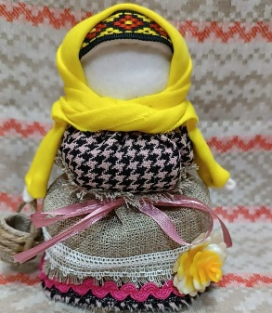
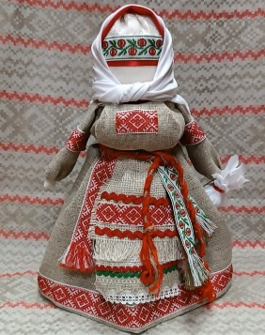
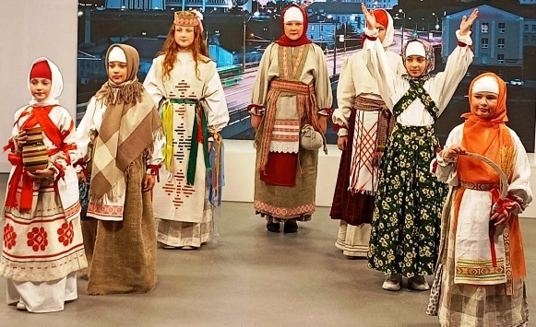
- Project title: «Mini-Museum of Belarusian Folk Dolls and Motanka Dolls».
- Project dates: 24 months.
- Name of the organization-applicant: State institution of culture «Ivye center of culture and leisure».
- Project goal: Introducing children and youth to folk culture, traditions, and customs through familiarization with Belarusian folk dolls and folklore.
- Project objectives:
- Educational: introducing the history of dolls, their types, and manufacturing methods;
- Developmental: fostering respect for cultural heritage, traditions, and the work of ancestors;
- Cultural and educational: understanding the role of dolls as symbols, amulets, and guardians of the family hearth;
- Interactive: developing interest in creating one's own dolls (workshops) and creatively reinterpreting traditions.
- Beneficiaries:
- Children, youth
- tourists (citizens of the Republic of Belarus, foreign citizens).
7. Brief description of the project activities:
- Creation of a mini-museum within the Crafts and Traditional Culture Department of the Ivye Cultural and Leisure Center;
- Conducting master classes and interactive programs on creating Belarusian dolls;
- Purchasing necessary materials for interior decoration and equipment;
- Improving the quality of services provided by the cultural institution's staff.
- Amount requested in USD: 10 000
Source of financing | Volume of financing in USD
Donor funds | 8000
Co-financing (own contribution) | 2000
- Project implementation location (region/district, city): Grodno region/Ivye district, state cultural institution “Ivye center of culture and leisure” of the culture sector of the Ivye district executive committee.
10. Contact person: initials, last name, position, telephone number, e-mail address: A.A. Tsybulko-Voitekhovich, Deputy Director, 8 (01595) 6 07 25, guk.rdk@ivie-lib.by

